CAPÍTULO 4

4. DESARROLLO DEL BALANCED SCORECARD.

- Objetivos estratégicos.
Para plasmar la matriz del Balanced Scorecard tenemos que plantear los objetivos de la empresa basados en las cuatro perspectivas ya descritas en capítulos anteriores.

Perspectiva Financiera:
- Mayor utilidad neta.
Se planteó este objetivo para reducir costos de tal manera que nuestras utilidades se incrementen.
- Mayores ingresos por ventas.
Mantener nuestro posicionamiento y abrir nuevos mercados de tal manera de ver el incremento en lo que ingrese como ventas.

- Rentabilidad.
Mantener en cada campaña un margen de rentabilidad aceptable para continuar extendiéndonse en el mercado.
- Mejorar el nivel de costos de productos.
Incrementar la ganancia por producto reduciendo los costos de cada uno de éstos.

Perspectiva de Empresarias:
- Mejorar la atención a empresarias(os) por Puntos de Entrega.
Lograr mayor satisfacción de empresarias y fidelidad a la empresa, por medio de la atención que reciban en los puntos de entrega.
- Venta de productos de calidad.
Confianza y seguridad de los productos que comercializan cada empresaria(o).
- Alto nivel de satisfacción de las necesidades de las(os) empresarias(os).
Se tendrá la evaluación de las necesidades más importantes de las(os) empresarias(os) y su satisfacción general. Para esto se aplicará un cuestionario (ver Apéndice B) con el que hará la encuesta de tal manera de conocer la evaluación para cada una de las necesidades de las(os) empresarias(os).

Perspectiva de Procesos:
- Disponibilidad del producto.
Lograr tener todos los productos disponibles al inicio de la campaña, que estos se encuentren en bodega listos para su distribución.
- Alta rotación de productos nuevos.
Lograr que gran parte de la remisión por producto se venda, queriendo siempre que este se agote.
- Evitar perder ventas por falta de producto.
Cumplir con los pedidos en la cantidad y en el momento requerido, reduciendo las pérdidas por falta de producto, teniendo el volumen de stock adecuado para cada producto.

Perspectiva de Aprendizaje y Crecimiento:
- Crecimiento de ventas por hora efectiva capacitada.
Capacitar al personal de tal forma que se incrementen las ventas.
- Fomentar el trabajo en equipo.
Desarrollar diferentes tipos de talleres, con el objetivo de buscar en conjunto el crecimiento de la empresa.
- Alto desempeño del personal del Servicio al Cliente.
Se busca evaluar al personal de Servicio al Cliente, de manera de impulsarlos a que realicen un excelente trabajo, entendiendo que son ellos los que tratan con los clientes, de quienes esperan una muy buena atención. El Jefe de Servicio al Cliente en cada campaña evaluará el desempeño de su personal mediante el formulario que se puede observar en el Apéndice C.

- Matriz de cobertura de los objetivos estratégicos.
El desarrollo de esta matriz de cobertura se la puede observar en el cuadro 4.1.

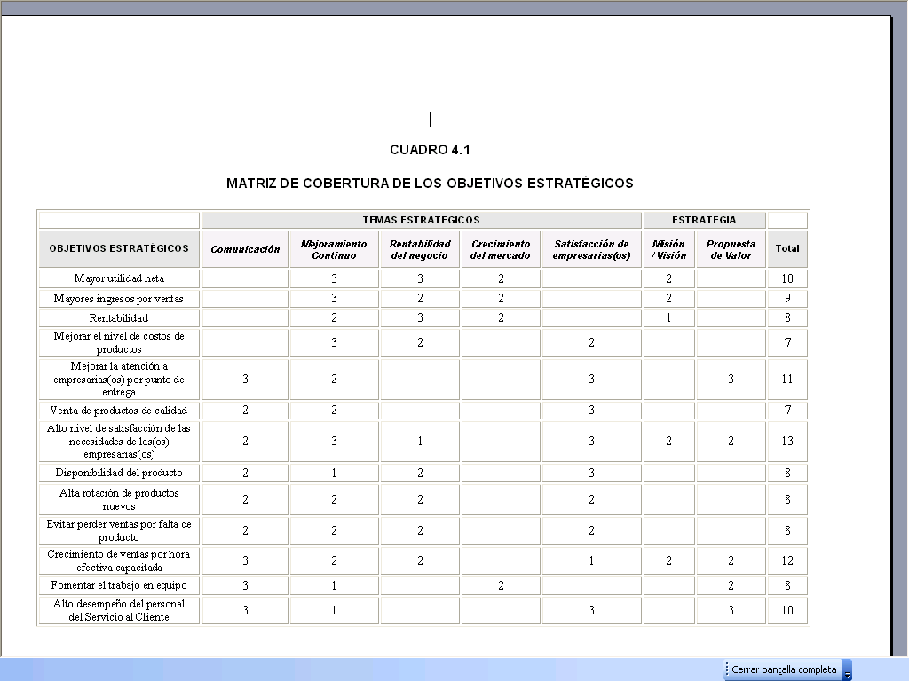
- Mapa estratégico.
El mapa estratégico que queda definido para la empresa, teniendo sus rutas estratégicas, por la unión de objetivos estratégicos; esto se puede ver en el gráfico 4.1.

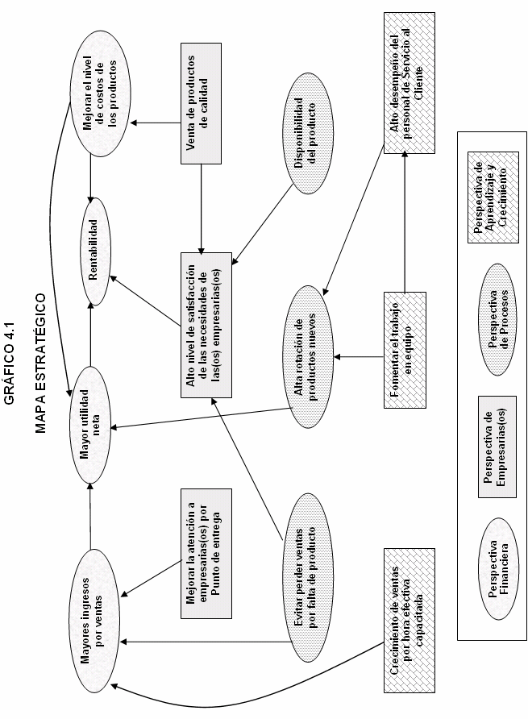
- Desarrollo de los indicadores.
Cada objetivo será medido por indicadores, que para llegar a ellos, es necesario aclarar y conceptualizar, lo que nos permite tener un mejor enfoque en lo que realmente queremos conseguir y qué debemos asegurar (ver cuadro 4.2).

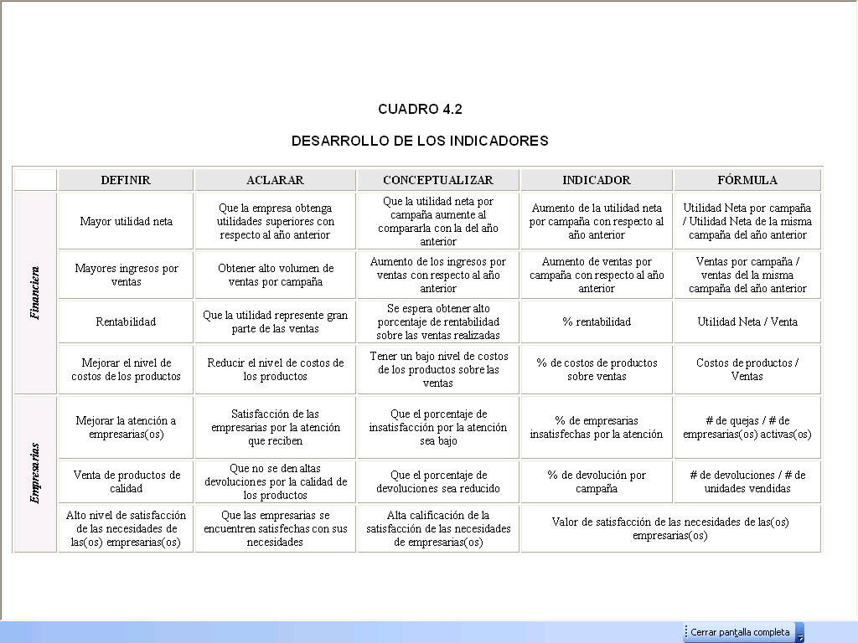
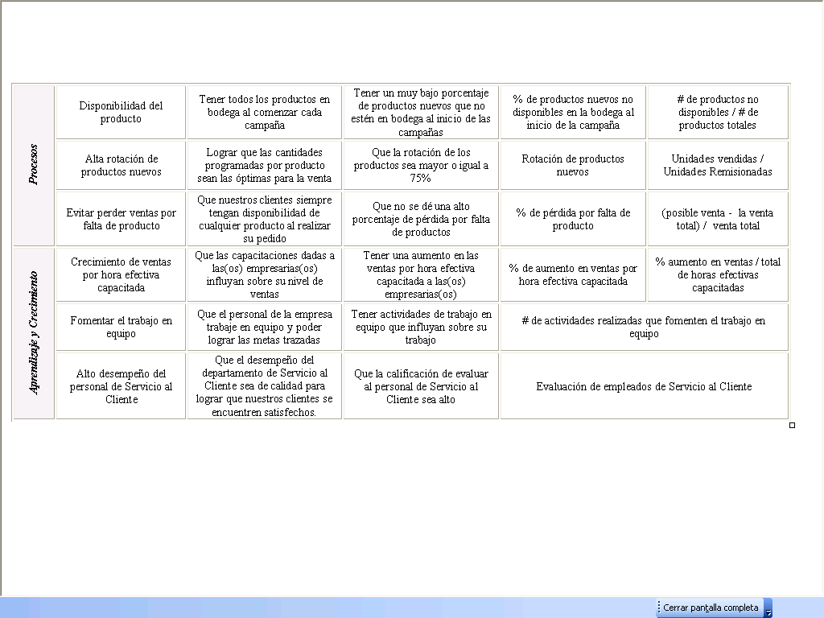
- Semáforos de los indicadores.
Cada indicador debe tener fijado un valor meta y base, de tal manera que al ser aplicados se tenga el resultado del desempeño con este indicador. En el cuadro 4.3 se tienen los valores correspondientes de los semáforos que medirán los KPI, los valores utilizados fueron obtenidos desde la base de datos de la empresa.

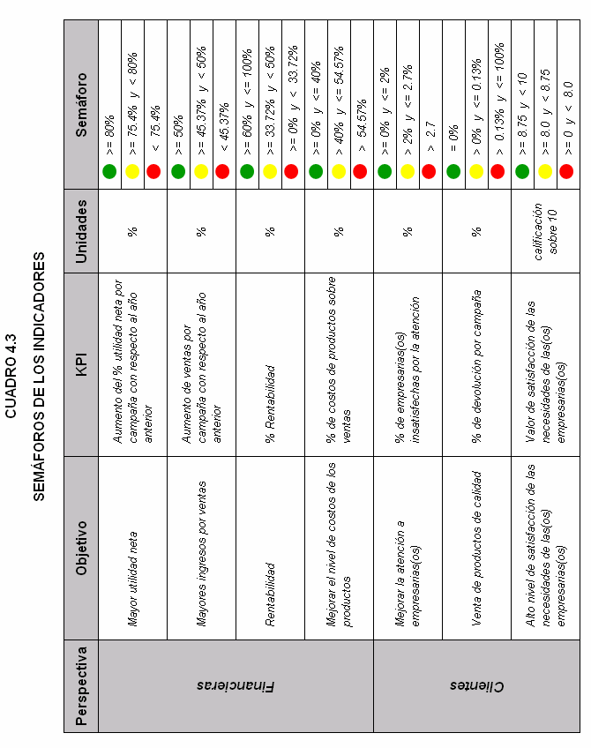

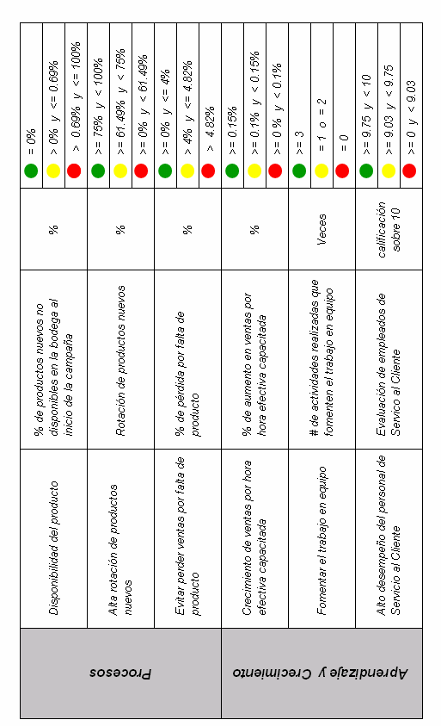

- Matriz de Balanced Scorecard.
En el cuadro 4.4 se tiene la matriz completa de Balanced Scorecard, detallando para cada perspectiva, los objetivos, los KPI, la persona responsable de su medición, sus valores de base, meta y valor actual, el color del semáforo correspondiente, el desempeño⁽⁾ obtenido y el tiempo de medición.

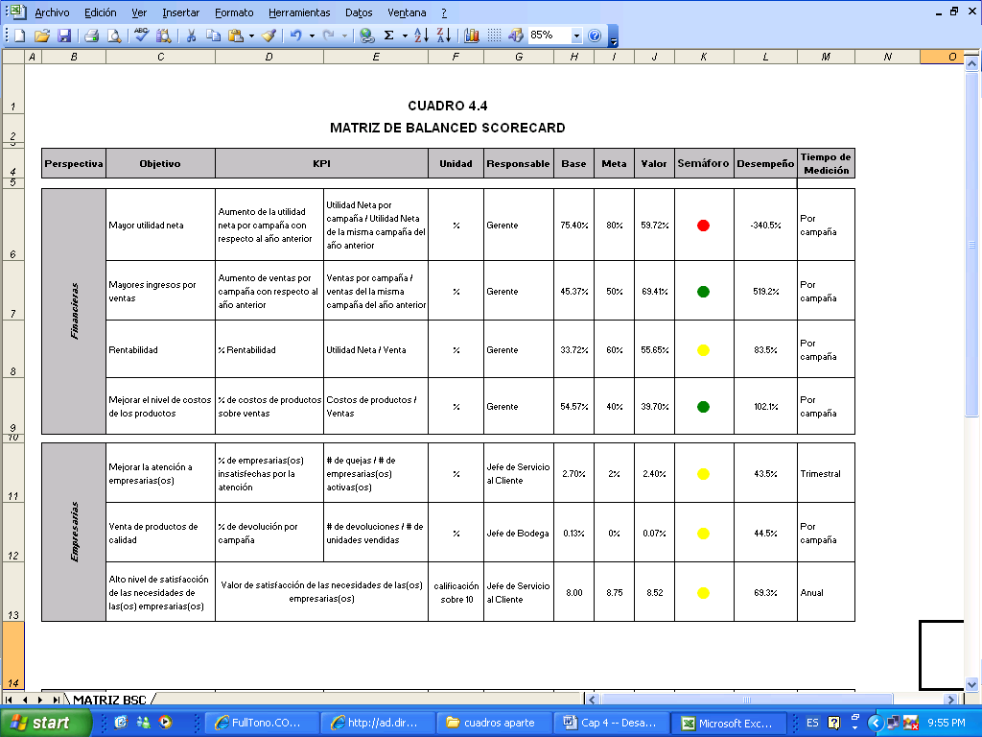
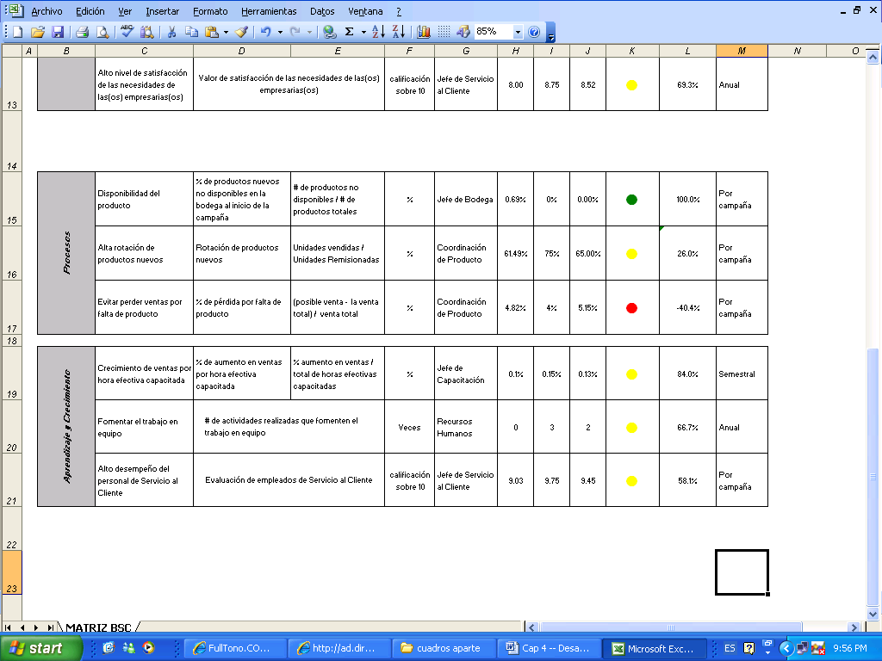
- Iniciativas estratégicas.
Las iniciativas que fueron planteadas inicialmente en conjunto con la gerencia de la empresa, de tal manera de influir sobre los objetivos que se han detallado con anterioridad y ver buenos resultados en el negocio, se muestran a continuación:

1. Realizar ferias de productos a bajo precio para Puntos de Entrega.
2. Reestructuración del presupuesto de gastos por campaña.
3. Capacitaciones a líderes de Puntos de Entrega sobre servicio al cliente.
4. Estudio de nivel de venta óptimo de productos por segmento y por talla.
5. Préstamos a líderes de Puntos de Entrega para adecuación de los locales.

- Priorización de iniciativas.
De las iniciativas que se han planteado, es provechoso trabajar en ciertos proyectos que no sean de alta necesidad de inversión de recursos pero que sean de alto impacto para con los objetivos estratégicos.

Las cinco iniciativas fueron ubicadas en el gráfico 4.2 y las que se encuentran el la parte sombreada, serán aquellos en los que se trabajará y que influirán en los resultados que espera la empresa.

GRÁFICO 4.2
Priorización de Iniciativas Estratégicas
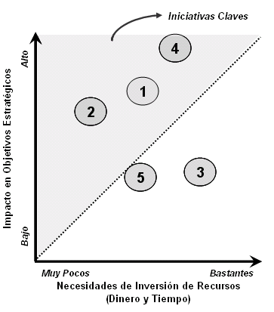

- Impacto de las iniciativas sobre los objetivos estratégicos.
Se puede además elegir que iniciativas efectuar, por medio de la medición de los impactos hacia los objetivos estratégico.

CUADRO 4.5
Impacto de las Iniciativas
 | INICIATIVAS ESTRATÉGICAS
OBJETIVOS ESTRATÉGICOS | 1 | 2 | 3 | 4 | 5
Mayor utilidad neta | 3 | 2 |  | 2
Mayores ingresos por ventas | 3 |  |  | 1
Rentabilidad | 3 | 2 |  | 2
Mejorar el nivel de costos |  | 3 |  | 2
Mejorar la atención a empresarias por puntos de entrega |  |  | 3 |  | 3
Venta de productos de calidad
Alto nivel de satisfacción de empresarias |  |  | 2 | 2 | 2
Entrega a tiempo de los pedidos de proveedores
Alta rotación de productos nuevos |  | 1 |  | 2
Evitar perder ventas por falta de producto |  | 1 |  | 3
Crecimiento de ventas por capacitación
Fomentar el trabajo en equipo |  | 1
Alto desempeño del personal del Servicio al Cliente
TOTAL | 9 | 10 | 5 | 14 | 5

Calificación
1 | Bajo
2 | Medio
3 | Alto

Las iniciativas que se desarrollarán son:
  - Realizar ferias de productos a bajo precio para Puntos de Entrega.
  - Reestructuración del presupuesto de gastos por campaña.
  - Estudio de nivel de venta óptimo de productos por segmento y por talla.

- Diseño de las iniciativas estratégicas (Diagrama de Gantt).
Cada iniciativa que se desarrollará se realizará su diseño, el cual es la planificación de actividades para lograr el proyecto, definiendo responsables, tiempo de ejecución y resultado para cada paso (ver cuadro 4.6, 4.7 y 4.8).

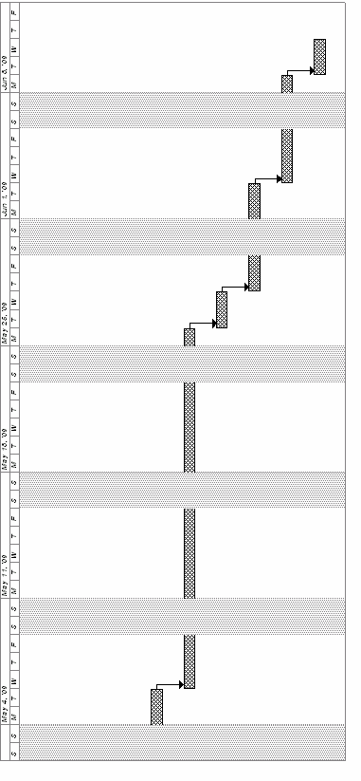

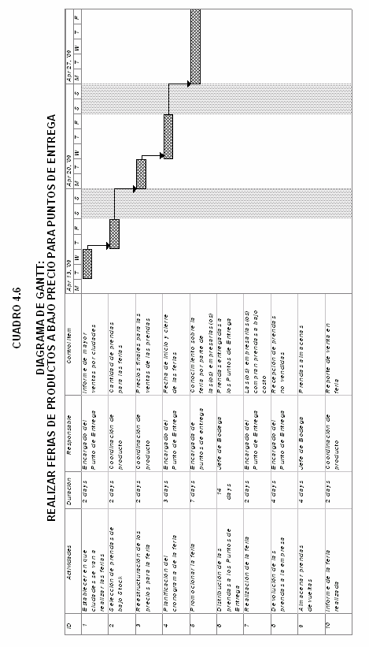

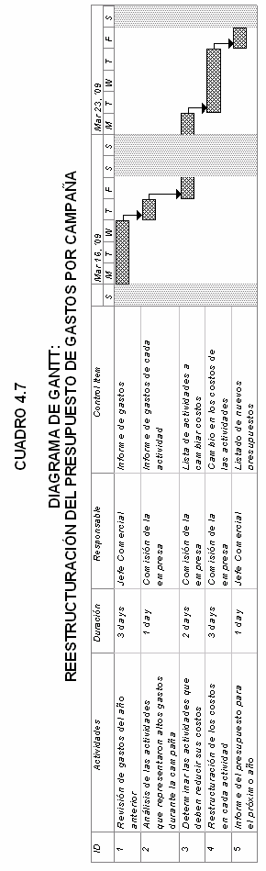

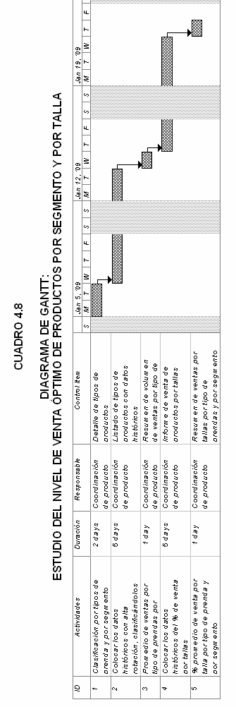

⁽?⁾ Valor de Desempeño: [ ( Valor actual – Base ) / ( Meta – Base ) ]

